CEMENTERIOS

Temática

Regulación de Espacios para inhumación y mantenimiento de recintos

Considerando la existencia de 18,500 espacios para inhumación en el Cementerio Municipal Miguel Hidalgo de la Cabecera Municipal, con una disponibilidad del 3%, en el marco del Plan de Desarrollo Municipal 2015-2018, se planteó como uno de los principales objetivos la adquisición de reserva territorial para inhumaciones, mencionando que no se alcanzó el objetivo, sin embargo en el contexto de regularización del derecho de uso de los espacios para inhumación en el mencionado recinto, ponderando que de acuerdo a los registros del área al termino del año 2015, se encontraban regularizadas 5,400 unidades en el sistema, alcanzando al término del trienio la cantidad de 7,357 espacios regularizadas, correspondientes al 65% de la totalidad.
Respecto del área de Cementerios Municipales de la localidad, y en lo referente al Plan Operativo Anual 2018, para efectos del informe del trienio 2015-2018, destaco el trabajo de continuidad en la regularización de espacios para la inhumación del Cementerio Municipal Miguel Hidalgo, ponderando que durante los años 2016, 2017 y 2018 fue alcanzada la cantidad de 1,952 altas regulares ingresadas al padrón de espacios para inhumación, que otorgaron certeza jurídica en el derecho uso, que se suman a la cantidad de 5,400 espacios que se incorporaron en periodos anteriores, cerrando al término de este Gobierno con la cantidad de 7,357 regularizaciones e identificaciones de un total de 11,708.
De acuerdo al siguiente cuadro y gráfica, puede visualizarse el comportamiento del avance de incorporaciones al padrón, que corresponde al 65% de la totalidad de espacios de donde también se desprende la disponibilidad relacionada con el tema de disponibilidad.
SECCION | TOTAL ESPACIOS PARA INHUMACIÓN | REGULARIZADAS | SIN REGULARIAR | DISPONIBILIDAD DE ESPACIOS PARA LA INHUMACION
01 | 3,109 | 1,748 | 1,363
02 | 2,530 | 1,710 | 820
03 | 2,497 | 2,000 | 497 | 200 de 4 Gavetas
04 | 3,209 | 1,666 | 1,543
05 | 84 | 59 | 25 | 31de 3 Gavetas
06 | 137 | 128 | 9
07 | 35 | 35
08 | 108 | 11 |  | 97 de1Gaveta
Total | 11,708 | 7,357 | 4,351 | 330 Espacios con 992

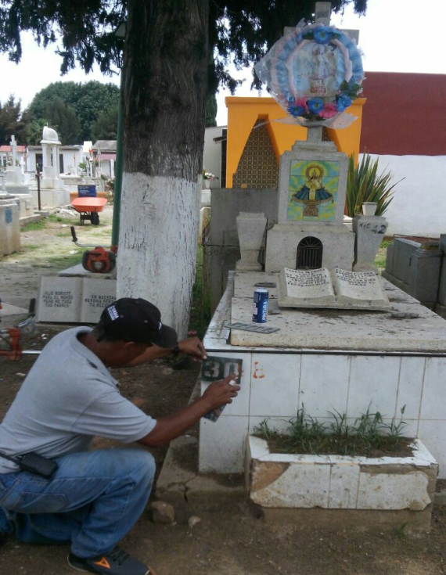
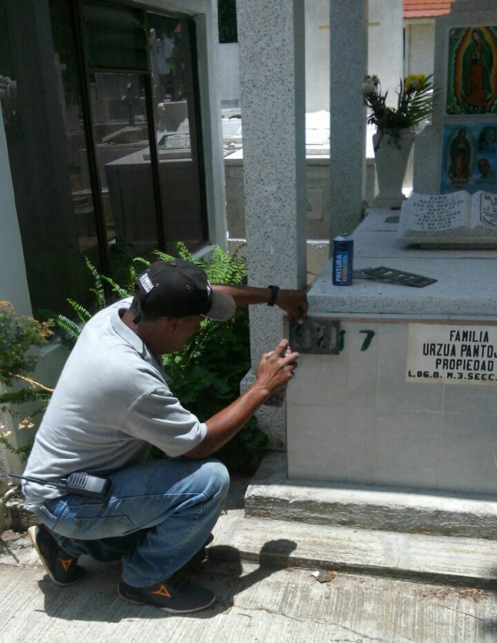

Programa de regularización de espacios para la inhumación.

En el tema referente al mantenimiento del inmueble que actualmente ocupa el Cementerio Municipal Miguel Hidalgo, pondero que durante el trienio 2015-2018, fueron impulsadas diversas acciones de remozamiento consideradas en los Planes Operativos anuales de los tres periodo, destacando las llevadas a cabo durante el año 2018, que consolidaron acciones en el mantenimiento de áreas ajardinadas, fumigaciones para la mitigación de fauna nociva, construcción y remozamiento de caminamientos al interior del recinto, avance de la construcción del muro perimetral, así como el suministro y colocación de concertina que ha permitido reducir vandalismo detectado al interior del recinto.
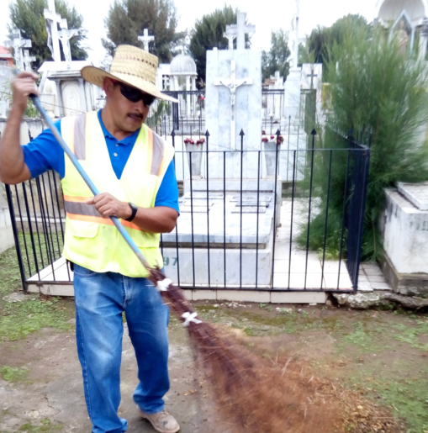
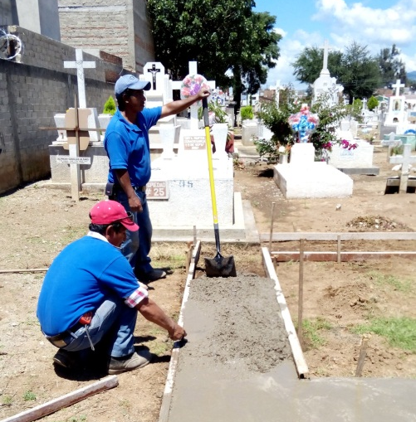

Programa de mantenimiento de Cementerios Municipales

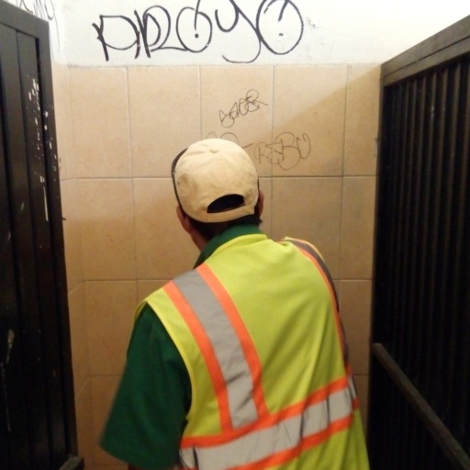
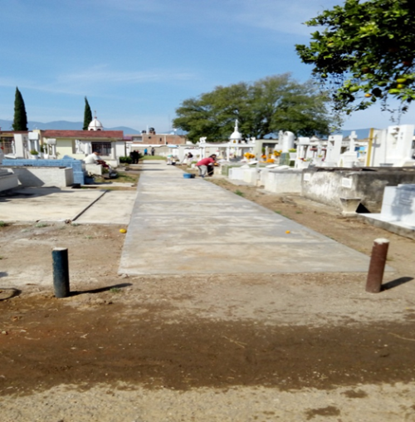

Programa de mantenimiento de Cementerios Municipales

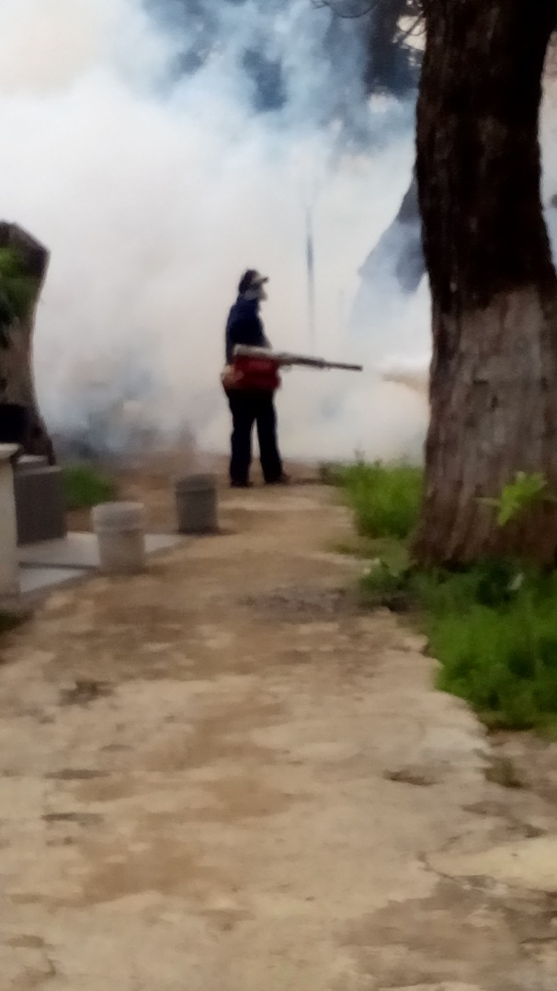
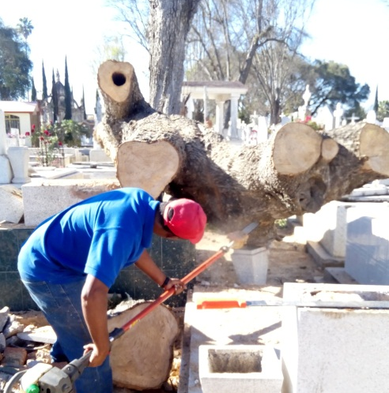

De acuerdo a las cifras que pueden desprenderse de los párrafos y cuadros anteriores y para efectos de este informe, en congruencia con el total de la población que se consideró para la actualización del Plan de Desarrollo Municipal 2015-2018, pondero que en el contexto del indicador que planteo el aumento de reserva territorial para generar nuevos espacios de inhumación para la población de 100,534 habitantes, que mantiene una tasa de mortalidad del 5%, no se realizó la adquisición territorial, por no haberse dado las condiciones de oferta, dimensiones y precio que eran necesarias para el efecto. Manteniéndose como punto prioritario del área en el próximo trienio, considerando que el municipio mantiene un muy alto factor de vulnerabilidad por encontrarse los principales asentamientos humanos en zonas de riesgo. En el contexto anterior se despliega el siguiente cuadro, con la información de la disponibilidad de reserva territorial que mantiene actual cementerio municipal Miguel Hidalgo.

SECCION | NUMERO DE LOTES | CAPACIDAD
3TRES | 234cuatro cavidades c/u | 936
5 CINCO | 34 tres cavidades c/u | 102
8 OCHO | 93 individuales | 93
 | Total | 1,131

Finalmente y en vinculación con el área de Cultura y Tránsito y Vialidad Municipal, durante los tres periodos, fueron impulsadas diversas actividades relacionados con la festividad del día de muertos en los que participaron un promedio de mil personas que visitaron el recinto como parte de las tradiciones en la localidad.
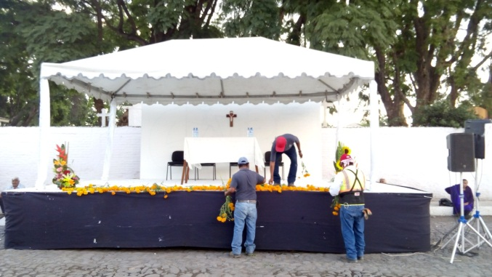
Programa de festividades del 2 de Noviembre

